Наступает долгожданная весна и не за горами лето…

Известно, что многие мамы и папы, бабушки и дедушки, с наступлением весны и до осени, большую часть своего времени проводят на даче или в саду. Время, проведенное на даче, может стать уникальной возможностью общения с ребенком.
Итак, предлагаю игры, которые позволят вам совмещать работы по хозяйству и воспитание ваших детей и внуков.
Эти игры разовьют в ребенке любознательность и наблюдательность, положат основу
знакомства с миром природы и настоящего увлечения им.

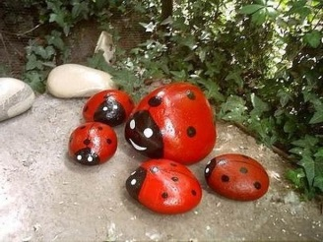
«Грязные игры»
Редкий ребенок спокойно пройдет мимо грязи. Она восхитительно течет между пальцами рук и ног, из неё можно лепить все что угодно, и самое удивительное, после того как грязь высохнет, поделки остаются целыми. Если поблизости нет подсохшей лужи, что мешает вам создать ее искусственно?! А главное - сделать это очень просто: вырыть маленькое углубление в земле, для прочности положить на дно полиэтиленовый пакет и залить жидкой вязкой грязью. Летом ее нужно будет периодически поливать. В теплую погоду ребенок может перепачкаться в ней, как хрюшка. А что может сравниться с грязными чулочками и перчатками на только что чистеньких детках?!
Таким необычным способом ребенок знакомится со свойствами жидкой грязи и познает их через тактильное восприятие, переживая при этом ряд ощущений, незнакомых прежде, и испытывая от этого непередаваемое удовольствие.

«Корни и стебли»
Возьмите банку и замочите в ней на ночь несколько бобовых зернышек. Утром напитайте кусочек ваты водой и накройте ею бобы. Спустя несколько дней через прозрачное дно банки ребенок сможет увидеть проросшие корни бобов и зеленые росточки-стебельки, пробвшиеся через вату.

«Измеряем рост подсолнуха»
Подсолнухи могут достигать и трехметровой высоты, вырастая за неделю на 10-12 см. Сделайте на стене отметку, соответствующую росту вашего ребенка. Посадите вместе с малышом семена подсолнуха, и заботливо поливайте их по мере необходимости. Спустя неделю измерьте рост взошедшего растения, отметьте его высоту на стене и сравнивайте его рост с ростом малыша. Пусть теперь сам ребенок делает на стене отметки о росте подсолнуха. Через несколько недель он начнет понимать, что подсолнух и в самом деле растет. Сравните его рост с ростом ребенка. Игра поможет ребенку понять, что такое рост. Она также разовьет его представление о счете.
«Выращивание овощей»
Срежьте верхнюю часть морковки, пастернака, свеклы и поместите ее в мелкое блюдце с водой. Если блюдце поставить на хорошо освещенное место, через несколько дней появятся зеленые побеги.

«Коллекция камней»
Дайте ребенку задание искать камни определенного вида. Например, сегодня нужно найти камень белого цвета по форме круглый.
На очередной прогулке поищите черный или зеленый камень, прозрачный или с дырочкой. Покажите, как привести в порядок экспонат коллекции. Налейте в таз воды.
Дайте ребенку щепотку (можно использовать старую зубную щетку), пусть он тщательно отмоет камень от песка и грязи. Затем положите его в коробочку.
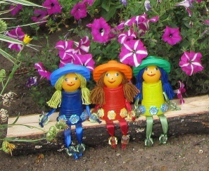
Садовые загадки
Вариант 1 –рассказываем:
Заплатка на заплатке,
Иголкой не сшита. (Капуста)

Сидит шутка
В семи шубках;
Кто её тронет-
Сам заплачет. (Луковица)

Утром бусы засверкали,
Всю траву собой заткали,
А пошли искать их днем:
Ищем, ищем - не найдем. (Росы)

Красна, да не девка;
Хвостата, да не мышь. (Морковь)

Вариант 2 – рисуем:
(Репка)

Материал подготовила учитель-дефектолог
Градова Маргарита Алексеевна
Муниципальное учреждение
Центр психолого-педагогической, медицинской и социальной помощи «Содействие»

КОНСУЛЬТАЦИЯ
ДЛЯ РОДИТЕЛЕЙ

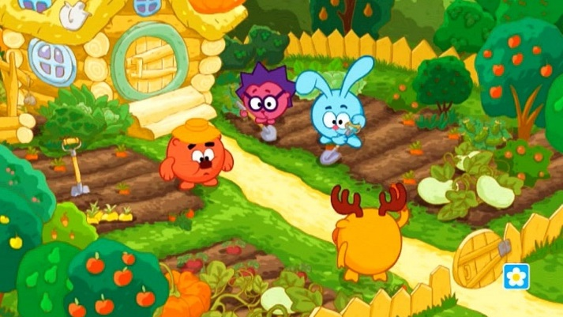
Адрес МУ Центр «Содействие»:
152155 Ярославская область,
г. Ростов , ул. Фрунзе, 22А;
Телефон (48536) 7-41-81
e-mail: pms-zentr@mail.ru

